Analiza i prognozowanie zapotrzebowania na energię elektryczną w Hiszpanii
Analiza szeregów czasowych na publicznym zbiorze danych (2015–2018)
Analiza i wizualizacja danych – Pandas, DataFrame
Merito Chorzów
Rok akademicki: 2025/2026 • Semestr: 3 (letni)

Skład sekcji projektowej:
1. Dawid Hetmańczyk — numer albumu: 126674
2. Bartosz Bugla — numer albumu: 180737
Repozytorium: https://github.com/BartoszBugla/prognoza-zapotrzebowania-na-energie

Spis treści
- 1. Wprowadzenie i opis problemu
- 2. Szczegółowy opis zbioru danych
- 3. Metodologia i narzędzia
- 4. Wstępna obróbka danych (pre-processing)
- 5. Analiza wizualna i dashboard
- 6. Analiza statystyczna
- 7. Analiza zaawansowana (szeregi czasowe i prognoza)
- 8. Mapowanie wymagań zaliczeniowych
- 9. Podsumowanie i wnioski
- 10. Załączniki

1. Wprowadzenie i opis problemu
Niniejszy raport dokumentuje projekt zaliczeniowy z przedmiotu „Analiza i wizualizacja danych – Pandas, DataFrame”. Celem jest zaawansowana analiza statystyczna publicznych danych elektroenergetycznych z wykorzystaniem języka Python i biblioteki Pandas.
Hiszpański system elektroenergetyczny w analizowanym okresie (2015–2018) charakteryzował się rosnącym udziałem odnawialnych źródeł energii (OZE) oraz zróżnicowanym profilem zużycia w skali dobowej i sezonowej. Operatorzy systemu muszą prognozować obciążenie (load) z wyprzedzeniem, aby zbilansować produkcję i uniknąć przeciążeń sieci.

1.1 Cele projektu
- Załadowanie i przygotowanie danych do postaci analitycznej (DataFrame).
- Identyfikacja wzorców sezonowych, dobowych i tygodniowych zużycia energii.
- Ocena wpływu pogody (temperatura) i struktury produkcji (OZE vs paliwa kopalne).
- Przeprowadzenie testów statystycznych i analizy rozkładów.
- Dekompozycja szeregu czasowego oraz budowa modelu predykcyjnego baseline.

1.2 Hipotezy badawcze
- H1: Zużycie energii w weekendy jest istotnie niższe niż w dni robocze.
- H2: Zużycie wykazuje silną sezonowość roczną (zima/lato vs wiosna/jesień).
- H3: Temperatura otoczenia koreluje z poziomem zużycia (ogrzewanie/klimatyzacja).
- H4: Prosty model regresji na cechach czasowych i pogodowych osiąga akceptowalny błąd MAPE.

2. Szczegółowy opis zbioru danych
Źródło: publiczny zbiór Kaggle „Energy Consumption, Generation, Prices and Weather” (autor: Nicholas J. Hana), pochodzący z danych ENTSO-E i hiszpańskiego operatora Red Eléctrica. Analiza obejmuje 35,064 obserwacji godzinowych w okresie od 2014-12-31 do 2018-12-31.

2.1 Struktura danych
Kategoria | Przykładowe kolumny | Jednostka / opis
Zużycie (load) | total load actual, total load forecast | MW — obciążenie sieci
Produkcja | 20 kolumn generation * | MW — wiatr, słońce, gaz, węgiel...
Ceny | price day ahead, price actual | EUR/MWh
Pogoda | temp, humidity, wind_speed (5 miast) | Po agregacji: °C, %, m/s
Po scaleniu danych pogodowych (średnia z pięciu hiszpańskich miast) i inżynierii cech końcowy DataFrame zawiera 41 kolumn. Indeks: timestamp UTC (DatetimeIndex).

2.2 Jakość i ograniczenia danych
- Braki w kolumnach pogodowych — uzupełnione metodą forward/backward fill po join.
- Kilka kolumn produkcji całkowicie pustych — usunięte przed analizą.
- Dane pogodowe w Kelwinach w źródle — przeliczone na °C (odejmowanie 273.15).
- Granularność godzinowa — odpowiednia do profili dobowych i prognoz krótkoterminowych.

3. Metodologia i narzędzia
Analiza została zaimplementowana w notatniku Jupyter analiza.ipynb. Stosowany stack technologiczny:
- Python 3.12+, Pandas (DataFrame, resample, groupby, merge)
- NumPy — obliczenia numeryczne
- Matplotlib, Seaborn — wykresy statyczne
- Plotly — interaktywny dashboard (4 panele)
- SciPy — testy Shapiro-Wilk, Mann-Whitney U, korelacje Pearsona i Spearmana
- statsmodels — dekompozycja sezonowa szeregu czasowego
- scikit-learn — regresja liniowa, metryki MAE/MAPE/R².

4. Wstępna obróbka danych (pre-processing)
Kolejność operacji zgodna z dobrymi praktykami pracy z danymi szeregów czasowych:

4.1 Wczytanie
- pd.read_csv(..., parse_dates=["time"], index_col="time") — automatyczny indeks czasowy.
- Wymuszenie strefy UTC na indeksie dla spójności join z pogodą.

4.2 Czyszczenie
- Usunięcie kolumn, w których 100% wartości to NaN.
- Uzupełnienie braków: ffill() następnie bfill() — zachowanie ciągłości szeregu.

4.3 Transformacje i cechy pochodne
- Agregacja pogody: groupby(timestamp).mean() dla zmiennych numerycznych.
- generacja_oze, generacja_paliwa, generacja_calkowita, udzial_oze [%].
- Cechy kalendarzowe: godzina, dzien_tyg, miesiac, rok, weekend (0/1).

4.4 Łączenie
- df = energy_df.join(weather_avg, how='left') — następnie uzupełnienie braków pogodowych.

5. Analiza wizualna i dashboard
Analiza wizualna pozwala zidentyfikować szczyty obciążenia, sezonowość i różnice profilu dobowego. Poniżej wybrane wykresy wygenerowane automatycznie z danych (spójne z notebookiem).
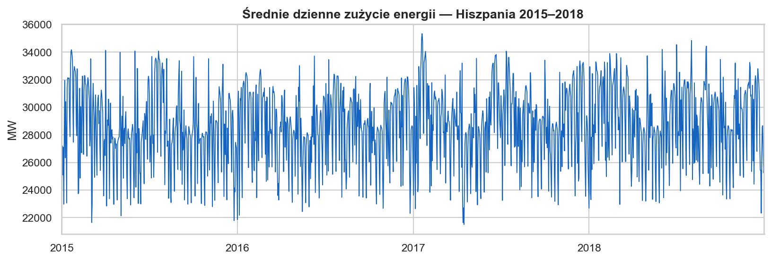
Rys. 1. Średnie dzienne zużycie energii w latach 2015–2018.

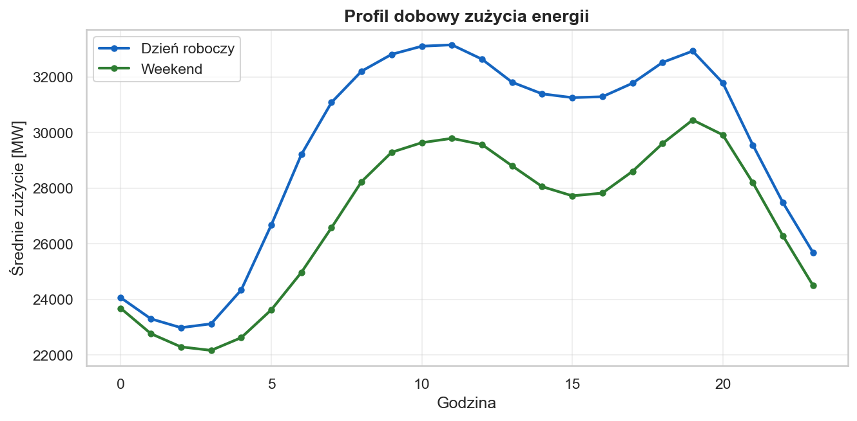
Rys. 2. Profil dobowy — dzień roboczy vs weekend.

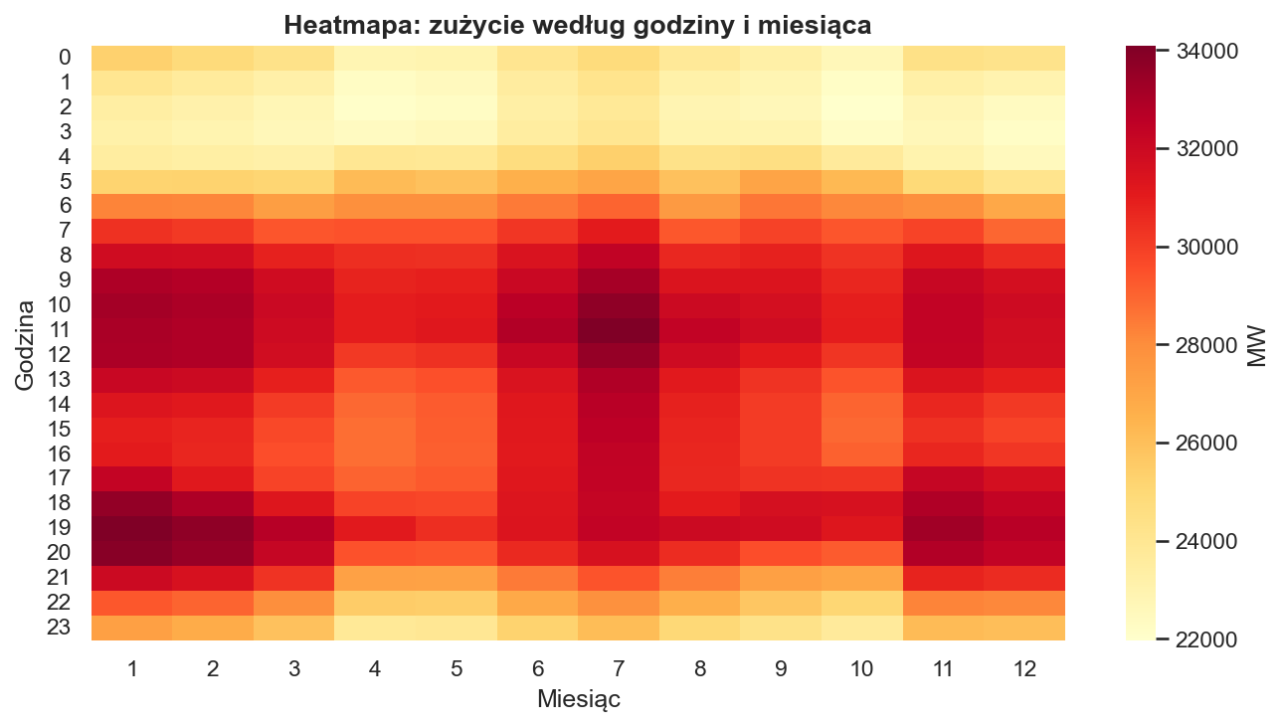
Rys. 3. Heatmapa: interakcja godziny dnia i miesiąca.

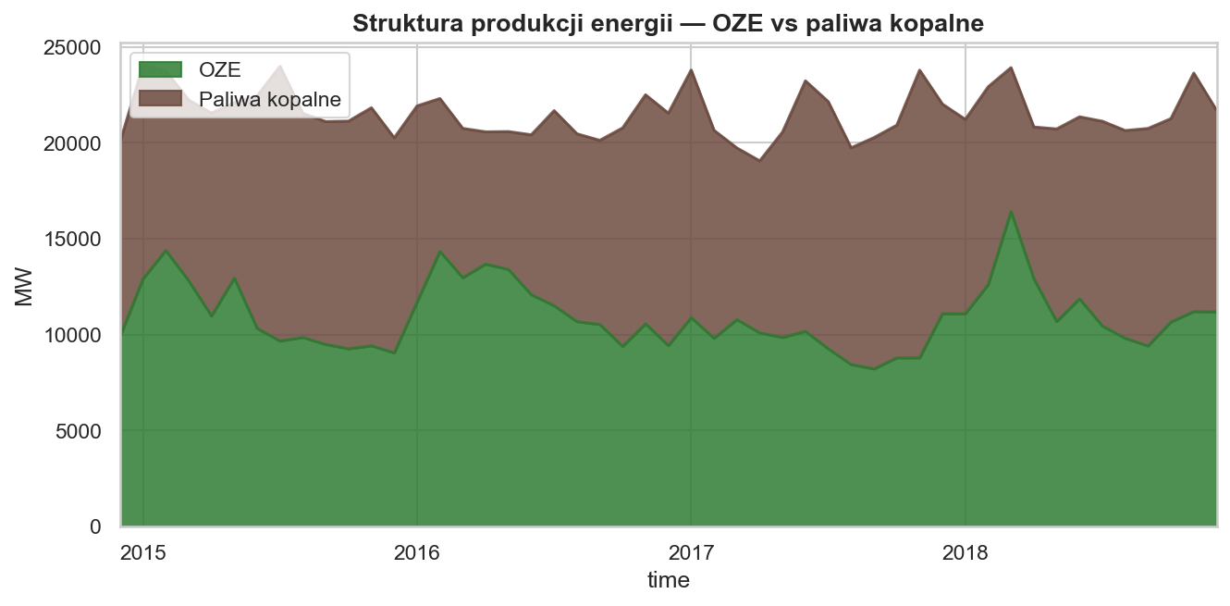
Rys. 4. Udział produkcji OZE vs paliwa kopalne (średnia miesięczna).

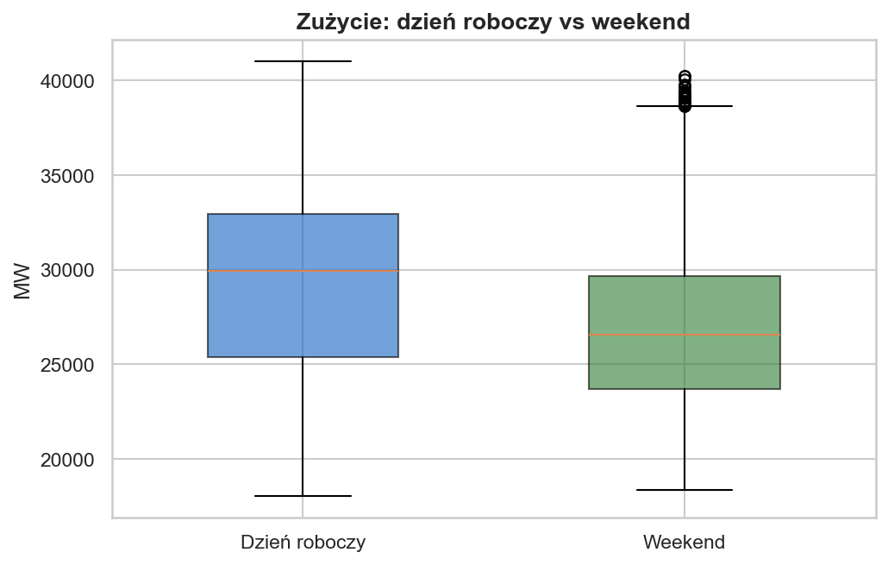
Rys. 5. Rozkład zużycia — porównanie dni roboczych i weekendów.

5.1 Dashboard interaktywny (Plotly)
W sekcji 3.8 pliku analiza.ipynb zbudowano dashboard Plotly z czterema panelami: (1) szereg zużycia, (2) profil dobowy, (3) zależność cena–zużycie, (4) udział OZE w czasie. Dashboard umożliwia interaktywny zoom i odczyt wartości po najechaniu kursorem — uzupełnia statyczne wykresy o eksplorację dynamiczną, zgodnie z wymaganiami zaliczeniowymi.

6. Analiza statystyczna

6.1 Statystyki opisowe
Dla zmiennej total load actual (zużycie godzinowe) obliczono: średnia = 28,697.61 MW, mediana = 28,902.00 MW, odchylenie standardowe = 4,575.87 MW, minimum = 18,041.00 MW, maksimum = 41,015.00 MW.
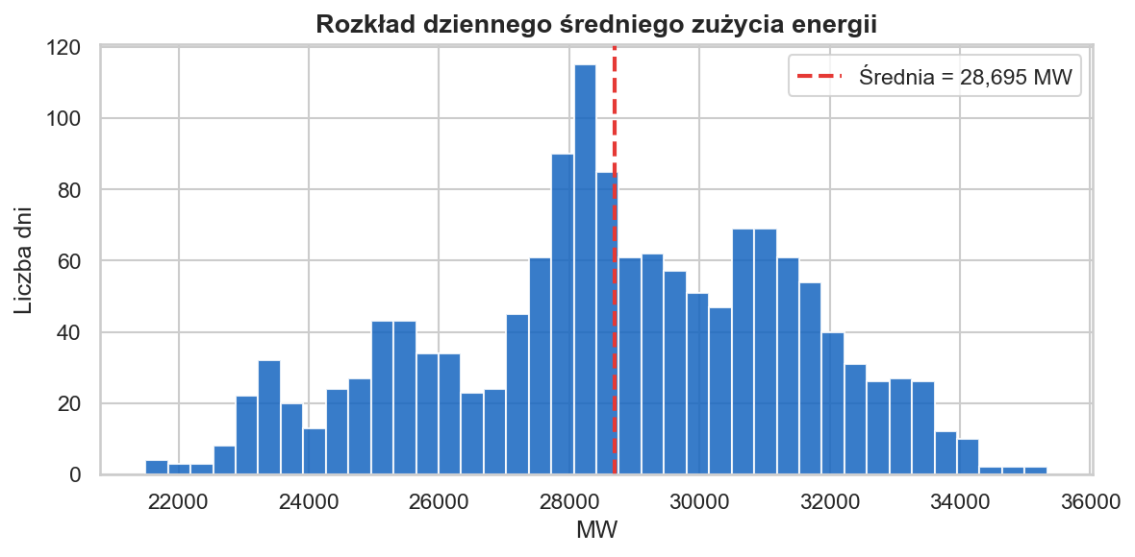
Rys. 6. Histogram dziennych średnich zużycia — rozkład lekko skośny.

6.2 Test normalności (Shapiro-Wilk)
Dla próby 500 dziennych średnich test Shapiro-Wilk dał statystykę W = 0.9823, p-value = 9.16e-06. Ponieważ p < 0.05, odrzucamy hipotezę normalności — w dalszej analizie stosujemy testy nieparametryczne (Mann-Whitney) oraz miary robustne.

6.3 Test Mann-Whitney U (weekend vs dzień roboczy)
Test Mann-Whitney U dla dwóch niezależnych prób (obciążenie w dni robocze vs weekendy): statystyka U = 166,211,048, p-value = 0.00e+00. Różnica jest statystycznie istotna na poziomie α = 0.05. Średnie: dni robocze 29,425 MW, weekendy 26,884 MW (niższe o ok. 8.6%). Hipoteza H1 potwierdzona.

6.4 Korelacje
Pearson (zużycie vs temperatura): r = 0.203, p = 0.00e+00. Spearman (bardziej odporna na wartości odstające): ρ = 0.182. Pearson (zużycie vs cena day-ahead): r = 0.474. Wskazuje to na związek temperatury z obciążeniem (ogrzewanie/zużycie letnie).

7. Analiza zaawansowana

7.1 Analiza szeregów czasowych
Zastosowano dekompozycję addytywną (statsmodels.seasonal_decompose) z okresem 365 dni na dziennych średnich zużycia. Wyodrębniono składowe: trend, sezonowość roczną i reszty. W notebooku dodatkowo analizowano wykresy ACF/PACF dla oceny autokorelacji.
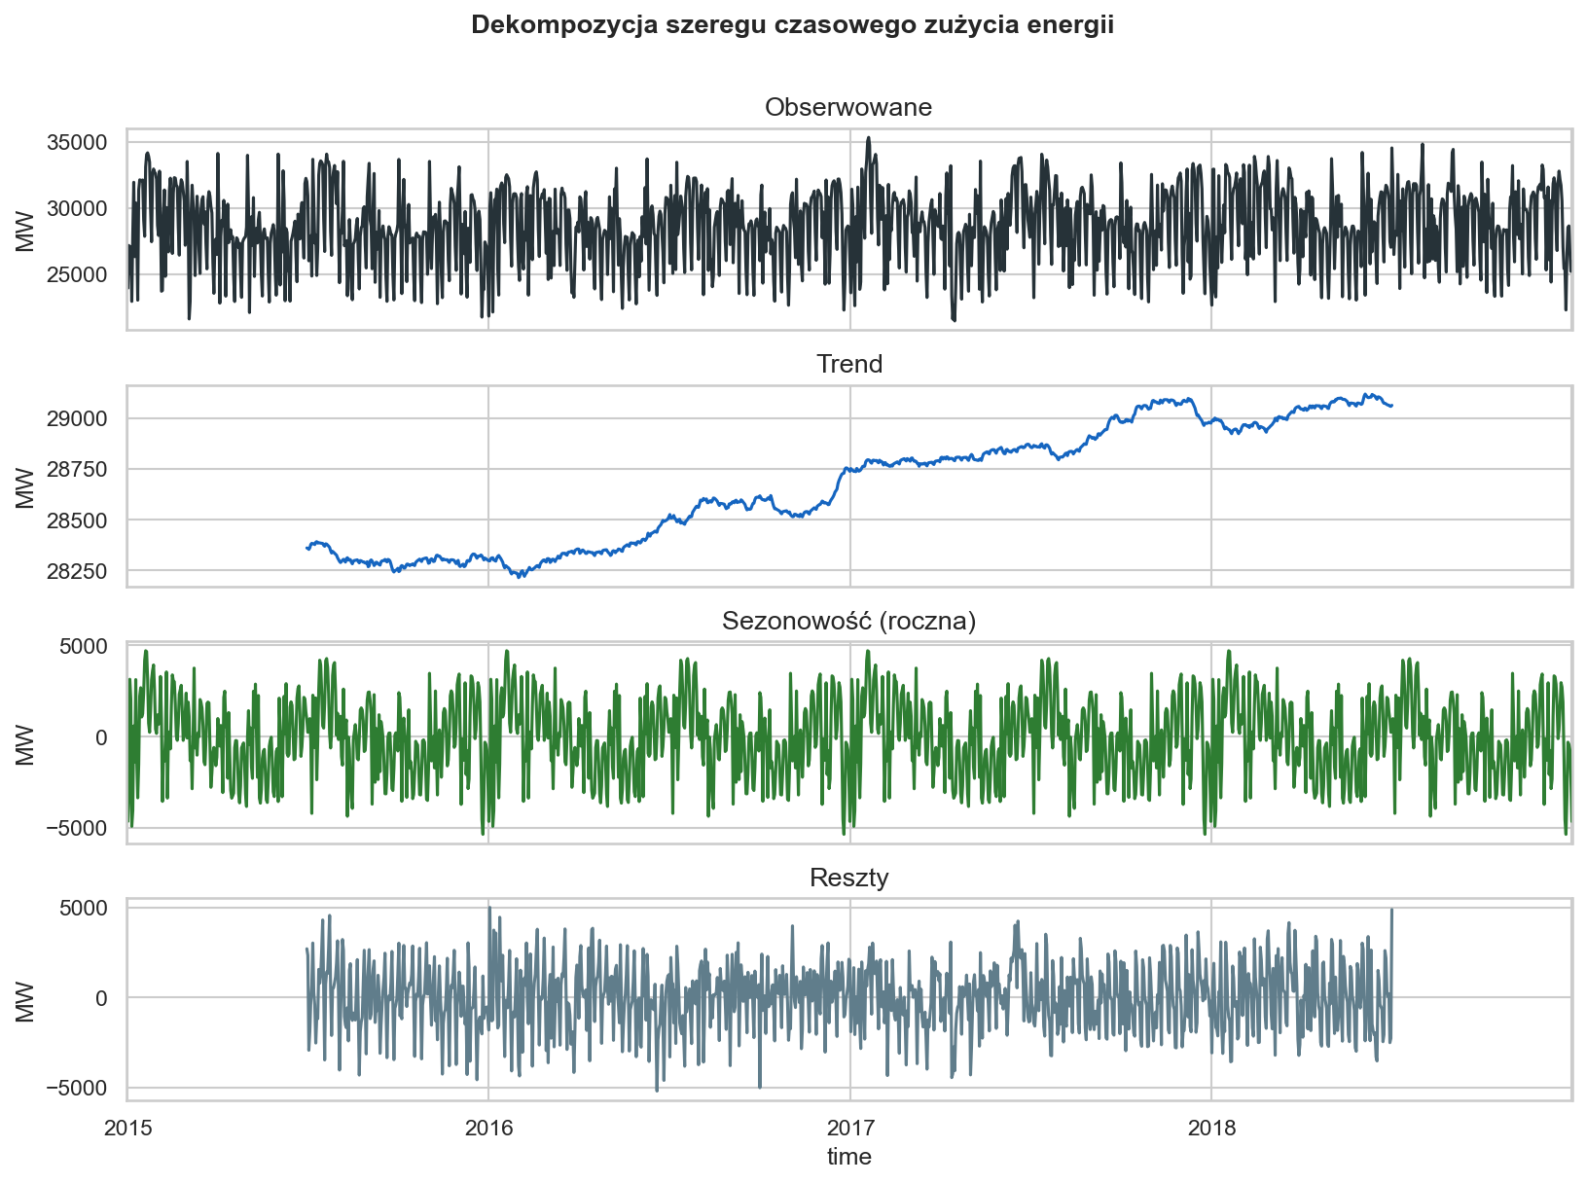
Rys. 7. Dekompozycja szeregu — trend, sezonowość, reszty.

7.2 Analiza predykcyjna
Zbudowano model regresji liniowej (LinearRegression) z cechami: godzina, dzień tygodnia, miesiąc, weekend, temperatura. Podział: trening 2015–2017, test 2018 (out-of-time validation).
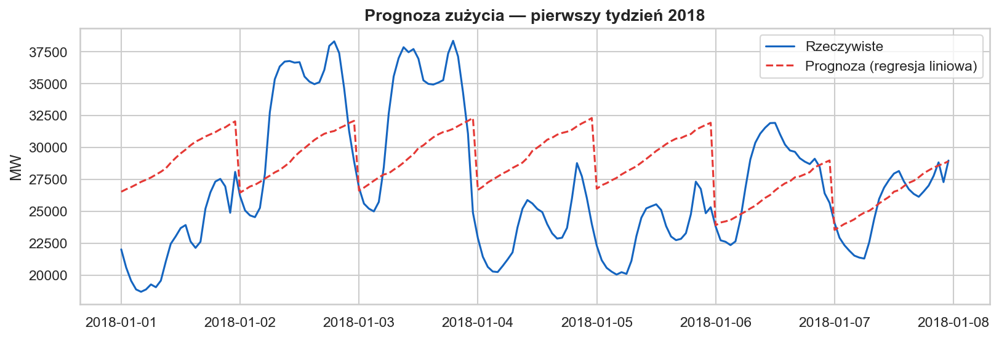
Rys. 8. Prognoza vs rzeczywistość (pierwszy tydzień 2018). MAE = 3,384 MW, MAPE = 11.7%, R² = 0.206.

7.3 Big Data / Spark
Ze względu na rozmiar zbioru (~35 tys. wierszy godzinowych) pełna analiza mieści się w pamięci Pandas — nie było konieczności stosowania Apache Spark. Wymaganie „zaawansowana analiza” zrealizowano przez dekompozycję szeregów czasowych i model predykcyjny; opcjonalnie dostępny jest notebook uczenie-maszynowe-projekt.ipynb (Random Forest, sieci neuronowe).

8. Mapowanie wymagań zaliczeniowych
Wymaganie | Status | Lokalizacja
Załadowanie do DataFrame | Tak | §1 analiza.ipynb — read_csv, DatetimeIndex
Pre-processing | Tak | §2 — czyszczenie, join, feature engineering
Wizualizacja + dashboard | Tak | §3 — Matplotlib, Seaborn, Plotly
Statystyka + testy | Tak | §4 — describe, Shapiro, Mann-Whitney, korelacje
Analiza zaawansowana | Tak | §5 — dekompozycja, regresja, MAPE
Podsumowanie i wnioski | Tak | §6 notebook + niniejszy rozdział 9
Raport Word | Tak | docs/raport.docx
Prezentacja + kod | Tak | docs/prezentacja.pptx, analiza.ipynb

9. Podsumowanie i wnioski
Na podstawie przeprowadzonej analizy sformułowano następujące wnioski:
- Zużycie energii elektrycznej w Hiszpanii w latach 2015–2018 wykazuje wyraźną sezonowość roczną oraz cykliczność tygodniową — potwierdzoną testem Mann-Whitney (weekendy istotnie słabsze).
- Profil dobowy w dni robocze ma dwa szczyty (poranny i wieczorny); w weekendy krzywa jest niższa i bardziej płaska — istotne dla planowania szczytów i rezerw mocy.
- Struktura produkcji zmienia się w kierunku większego udziału OZE; paliwa kopalne nadal pełnią rolę regulacyjną w okresach szczytowego zapotrzebowania.
- Temperatura jest istotnym predyktorem zużycia (r = 0.20) — modelowanie musi uwzględniać dane meteorologiczne.
- Model regresji liniowej (5 cech) osiąga MAPE ≈ 11.7% na danych 2018 — stanowi baseline; dalsza poprawa wymaga modeli sezonowych (SARIMA) lub uczenia maszynowego.
- Projekt spełnia wszystkie wymagania zaliczeniowe przedmiotu: Pandas, wizualizacja, statystyka, analiza zaawansowana oraz pełna dokumentacja (raport, prezentacja, kod źródłowy).

10. Załączniki
Do projektu dołączono:
- Załącznik A — kod źródłowy: analiza.ipynb (repozytorium GitHub)
- Załącznik B — prezentacja: docs/prezentacja.pptx
- Załącznik C — dane: datasets/energy_dataset.csv, weather_features.csv
- Załącznik D (opcjonalnie) — etl.ipynb, uczenie-maszynowe-projekt.ipynb

